

**ESCUELA POLITECNICA NACIONAL**

**“Fromación de tecnologos”**

**Nombre**: Edison Stalin Jumbo Jumbo

La primero consulta es para conocer, cuales son las personas que comparten el mismo gusto de la musica tecno que pablo. Dando como resulatado , que 3 de cuatro personas le gusta el mismo tipo de musica “tecno”.

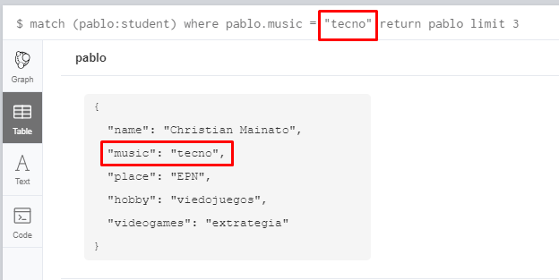

Fig. Personas que les gusta el mismo estilo de música

La segunda consulta, es para conocer cuales son los estudiantes de la EPN. Dando como resultado 11 estudiantes de ASI.

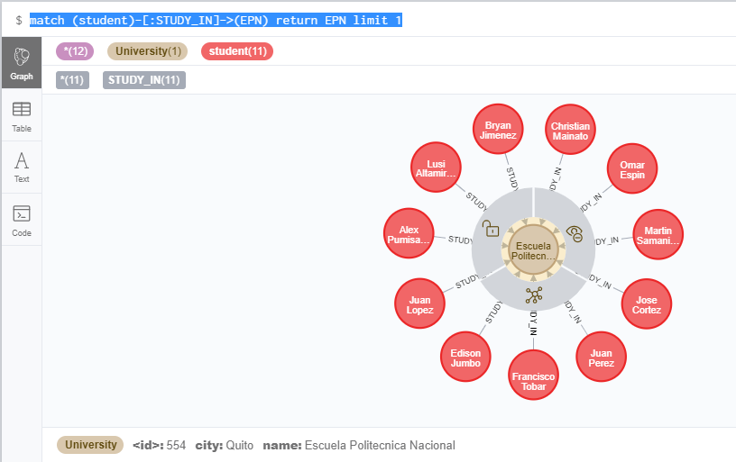

Fig. Conocer los estudiantes, que sigan la carrera de ASI

La tercera consulta, es para conocer los estudiantes que comparten el jobby de la música. Dando como resultado 4 estudiantes que comparten el mismo gusto que el estudiante “Bryan”.

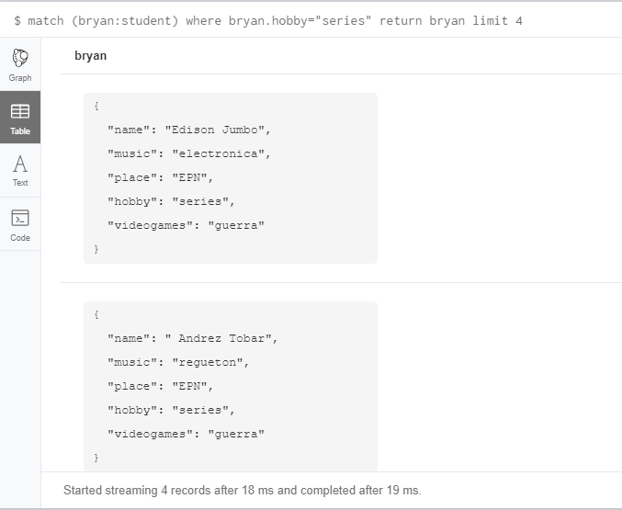

Fig. Estudiantes que les gusta como hobby “Música”

Para la cuarta consulta, es para conocer cuales son las personas que les gusta la música variada. Cómo resultado dio que 3 personas son las que les gusta la música variada.

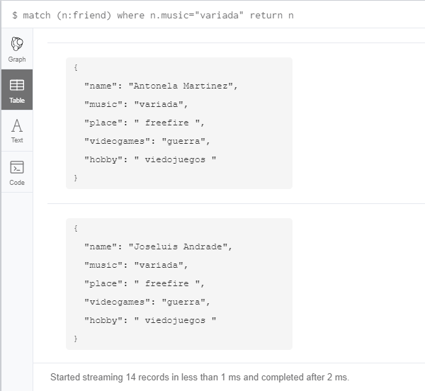

Fig. Personas son las que les gusta la música variada.